REQUERIMENTO Nº ________ / 2022

O vereador que este subscreve, requer após ouvida esta casa, que seja enviada correspondência ao Exmo. Sr. Prefeito Municipal Duílio de Castro, junto ao órgão competente, SOLICITANDO ALARGAMENTO E CASCALHAMENTO DAS RUAS A E B DO BAIRRO BOA ESPERANÇA (AO LADO DA GRANJA BARREIRINHO).

JUSTIFICAÇÃO:

Pedido feito pelos moradores que afirmam a grande importância deste serviço.
Fotos anexo.
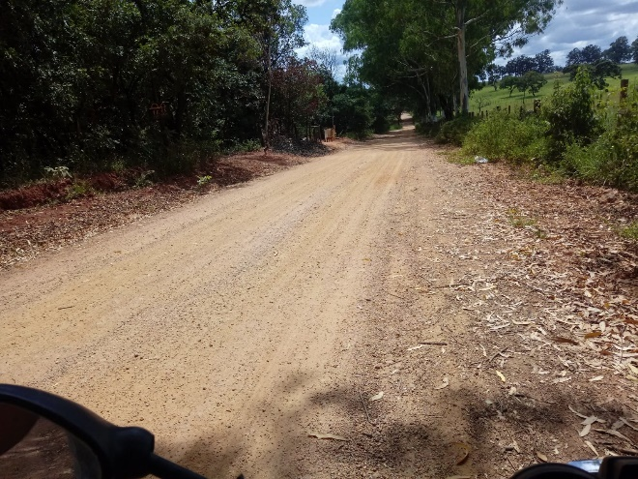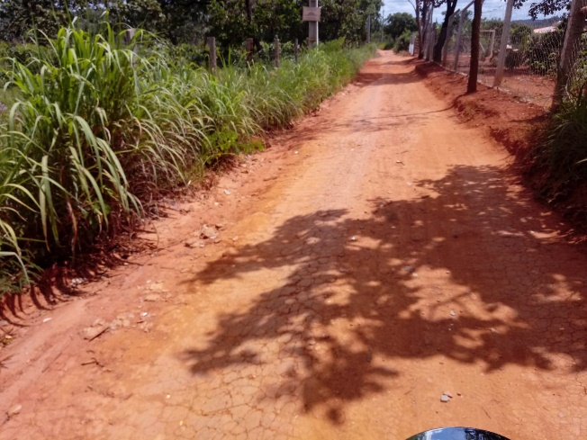

SETE LAGOAS 27 DE JANEIRO DE 2022



